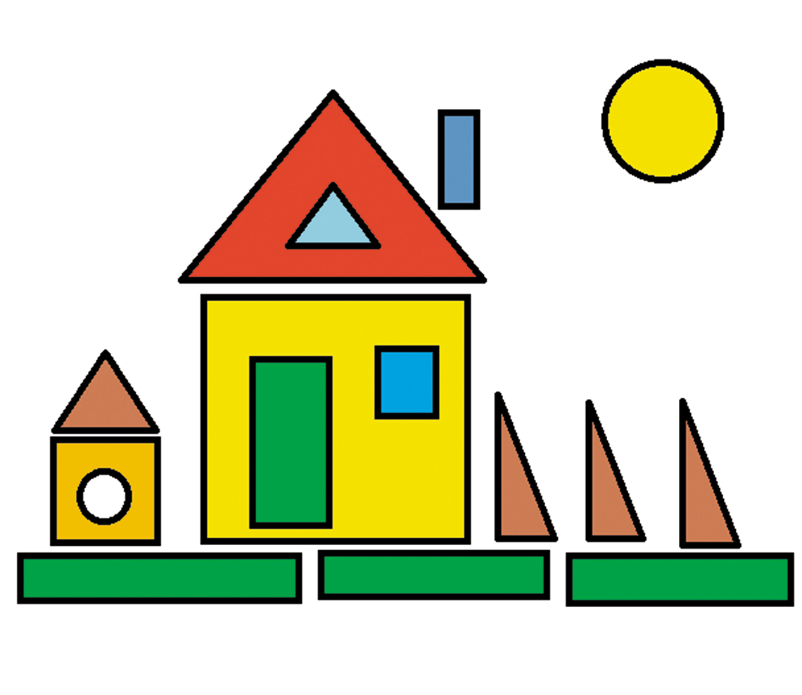
Policz poszczególne figury geometryczne. Których figur jest najmniej ? Których jest najwięcej ?
Możecie do pomocy posłużyć się liczmanami (kredki , wykałaczki itp.)

